**[22,27,16,2,18,6]** -> Insertion Sort

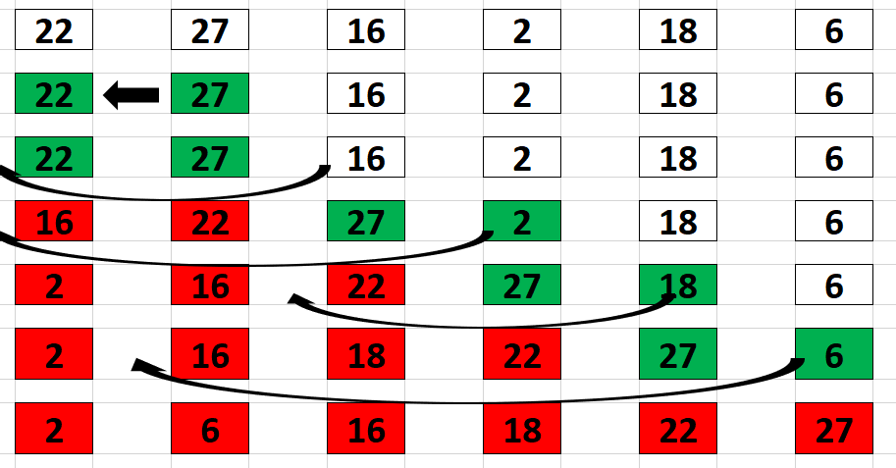

**Big- O Gösterimi : O(n2)**

**18 sayısı dizinin sonunda olduğu için Worst case kapsamına girer**

**[7,3,5,8,2,9,4,15,6] dizisinin Insertion Sort'a göre ilk 4 adımı**

